

Штаб
МО ВВПОД «ЮНАРМИЯ»
Кайбицкий муниципальный район
Республики Татарстан
422330 Кайбицкий район
село Большие Кайбицы
ул. Ш. Галиева д.12
тел.8(84370)21187
эл. почта:junajaarmija@rambler.ru

Еженедельный отчет МО ВВПОД «Юнармия»
Кайбицкого муниципального района за период с 06 -12.11. 23.

1.Количество участников движения: 286
2.Количество принятых юнармейцев: 0.
3.Проведенные за неделю мероприятия: 10

- МО ВВПОД «Юнармия» и газета «Кайбицкие зори».
https://kaibicy.ru/news/novosti/v-kaibicax-sostoialsia-ezegodnyi-slet-dvizeniia-iunarmiia
- Фотоконкурс «Моя осень».

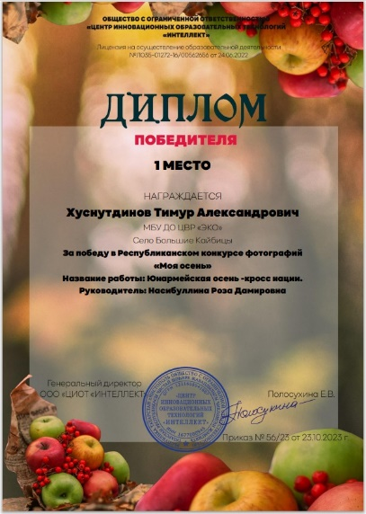
- Список победителей, призеров и лауреатов.
Республиканского этапа Всероссийского конкурса среди юнармейских отрядов
на лучшее знание государственной символики
России и Татарстана.
Призер II место –Лебедева Лиана Альбертовна*, муниципальное бюджетное учреждение дополнительного образования «Центр внешкольной работы «Экология, культура, образование» Кайбицкого муниципального района Республики Татарстан, руководитель Насибуллина Роза Дамировна;
Призер III место – Гайнутдинов Ильфат*, муниципальное бюджетное общеобразовательное учреждение «Большекайбицкая средняя общеобразовательная школа - центр образования цифрового и гуманитарного профилей Кайбицкого муниципального района Республики Татарстан», руководитель Хайруллина Альбина Рашитовна;
Лауреат – Кирилова Елизавета Андреевна*, муниципальное бюджетное общеобразовательное учреждение «Ульянковская основная общеобразовательная школа Кайбицкого муниципального района Республики Татарстан», руководитель Гатина Светлана Анатольевна.
- Музейный урок ко Дню народного единства.
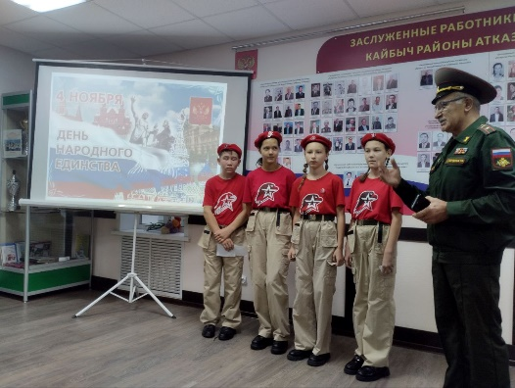
2 ноября в музее Кайбицкого края прошло мероприятие - музейный урок "Мы дружбою своей сильны!", посвященный Дню народного единства и Дню Конституции Республики Татарстан.
Активное участие в мероприятии приняли юнармейские отряды имени Героя Советского Союза Мусы Джалиля и кавалера ордена Красной Звезды Мансура Калимуллина, во главе с начальником штаба МО «Юнармия» - Розой Насибуллиной, а так же председатель местного отделения общероссийского общественно-государственного движения детей и молодёжи Движение Первых в Кайбицком районе - Елена Краснова. Почетным гостем нашего мероприятия был председатель местного отделения военно-исторического общества России, заместитель председателя местного отделения общественной организации «Офицеры России», ветеран Миноборы России Ильхам Хуснутдинов, который был основателем и первым начальником штаба местного движения «Юнармии.
Директор музея, Илдар Абдуллович, познакомил ребят с историей возникновения праздника, рассказал, что именно 4 ноября 1612 года два русских героя - Кузьма Минин и Дмитрий Пожарский - изгнали из Московского Кремля польских захватчиков, тем самым положив конец тридцатилетнему периоду, который историки называют Смутным временем, узнали об истории создания Конституции Республики Татарстан, так же об основных правах и обязанностях граждан Республики Татарстан.

- Юнармейские каникулы.
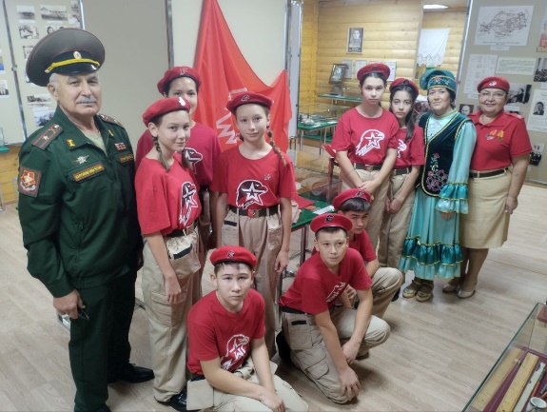
Отряд имени Героя Советского Союза Мусы Джалиля и кавалера ордена Красной Звезды Мансура Калимуллина на экскурсии в музее Кайбицкого края. Тема: МО ВВПОД "Юнармия" как общественная организация в системе патриотического воспитания подрастающего поколения"

- Поисковая деятельность в юнармейских отрядах.
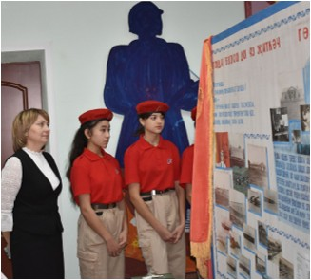
В рамках движения "Юнармия" осуществляется обучение юнармейцев военной археологии, распознаванию и идентификации останков погибших, музейному делу. Члены отрядов активно посещают форумы проводимые «Поисковым движением России» на региональном и федеральном уровне. Направлению поисковой деятельности в отрядах меньше года, однако за этот короткий срок, члены движения приняли участие в региональном форуме «К поиску готов!» и прошли школу поисковиков. Участвуют в «Вахте памяти». Являются инициаторами проводимой акции «Блокадный хлеб», "Верни Герою имя", "Дорога к обелиску". Проходят акции «Судьба солдата», чтобы установить судьбу своих родственников, погибших во время Великой Отечественной войны. Юнармейцы принимают участие в НПК по поисковой деятельности. Создают музейные экспозиции "Юнармейцы хранители воинской славы". Это является, одним из направлений в работе движения "Юнармия", цель которой привитие патриотизма подрастающему поколению.
- Конституция Республики Татарстан - отмечает День рождения.
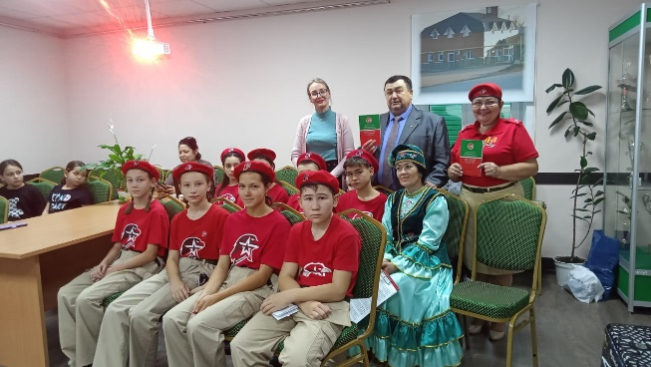

6 ноября 1992 года на XII сессии Верховного Совета принята Конституция Республики Татарстан – Основной закон республики, важнейший политико-правовой документ, определивший развитие современной правовой системы. Конституция Татарстана закрепила, что носителем суверенитета и единственным источником власти в республике является ее многонациональный народ, а человека, его права и свободы признаны высшей ценностью. В связи с этим, состоялась встреча- юнармейцев, членов "Движение первых". Были отмечены основные моменты принятия Конституции Республики Татарстан.
- День народного единства в отряде, имени Героя Советского Союза И.М.Федорова.
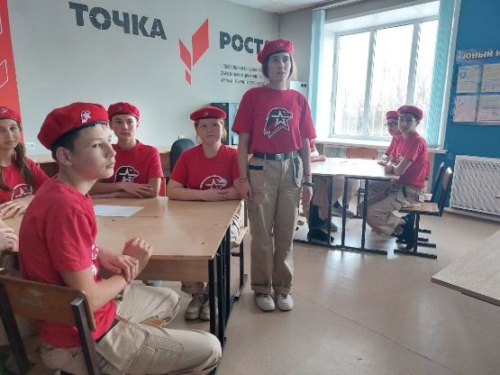
- С целью формирования у детей представлений об истории этого праздника юнармейцы отряда Героя Советского Союза Федорова И. М. МБОУ "Хозесановской СОШ" вместе с советником директора по воспитанию и взаимодействию с детскими объединениями провели интеллектуальную викторину "В единстве наша сила".
- Отряд имени кавалера ордена Красной Звезды Валерия Ивановича Волкова МБОУ «Молькеевская ООШ» организовал Урок единства, посвященный празднику.
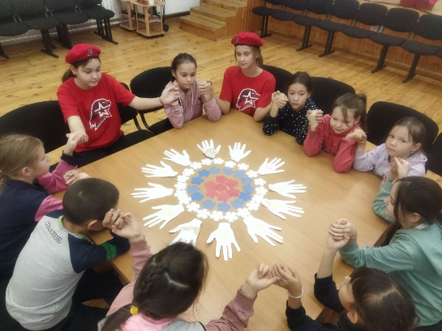
- Отряд имени кавалера ордена Трудового Красного Знамени Евгения Геннадьевича Тутаева МБОУ Федоровская СОШ имени Е.Г. Тутаева Кайбицкого муниципального района Республики Татарстан»
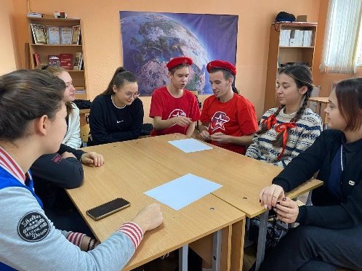
- Отряд имени кавалера ордена Отечественной войны Евдокии Ивановны Вакатовой МБОУ «Берлибашская ООШ».
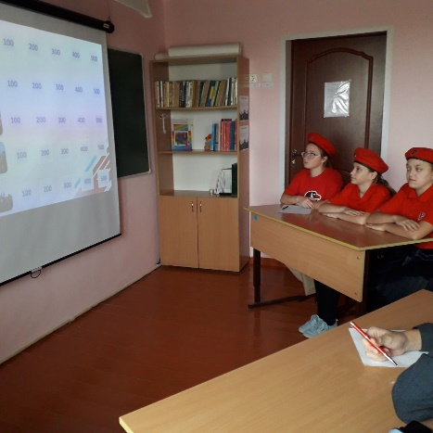
- Выборы кандидата на пост председателя школьного Совета Первых.
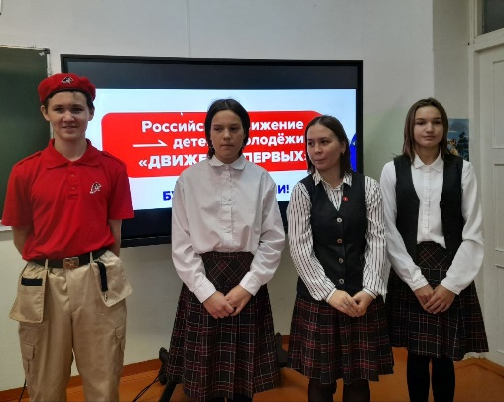
В нашей школе прошли выборы кандидата на пост председателя школьного Совета Первых. Это важное общественное событие, так как является начальной ступенью подготовки будущих молодежных лидеров и руководителей. Учащиеся проявили активность, ответственность, готовность участвовать в общественной жизни школы. Ученики с 5 по 9 классы выбирали кандидата, идеи которого больше всего им понравились. После тщательного подсчета голосов, оказалось, что с большим преимуществом победила – юнармеец отряда имени Семена Рыбакова Федотова Дарья! Поздравляем!
Юнкоры отряда имени кавалера ордена Красного Знамени Семена Федоровича Рыбакова МБОУ «Маломеминская ООШ».
Мероприятия, планируемые МО ВВПОД «Юнармия» Кайбицкого МР.
На срок 09 -16.11. 23.
№ | Наименование мероприятия | Дата | Место  проведения  мероприятия | Ответственные  за проведение мероприятия
1 | Завершение работы с АИС. | 09.11 | Во всех отрядах. | Начальник штаба МО ВВПОД «Юнармия»  Координаторы
2 | День образования милиции. Политинформация. Поздравление ветеранов и полицейских с Днем образования милиции. | 10.11. | Во всех отрядах.  WhatsApp  Telegram  VK | Начальник штаба МО ВВПОД «Юнармия»  Координаторы
3 | Исторический обзор: Памятная дата Великой Отечественной войны. 11 ноября 1942 г. – Начало наступления советских войск под Сталинградом. | 11.11. | Во всех отрядах. WhatsApp  Telegram  VK | Начальник штаба МО ВВПОД «Юнармия»  Координаторы
4 | Подготовка участия в конкурсах и акциях:  «Равнение на Героев».  «Пишу тебе Герой».  «Семьи Героев». | 12.11. | Во всех отрядах.  WhatsApp  Telegram  VK | Начальник штаба МО ВВПОД «Юнармия»  Координаторы  Учителя ОБЖ, истории
5 | Подготовка к Дню Героев Отечества. Работа с документацией. Продолжение работы над альбомами «Орлята учатся летать»  Завершение работы с АИС. | 13.11. | Во всех отрядах. | Начальник штаба МО ВВПОД «Юнармия»  Координаторы
6 | Совершенствование юнармейских навыков (сборка-разборка автомата, одевание ОЗК) Обучение строевым приемам, обращению с автоматом, стрельбе, военно-медицинской подготовке с отработкой практических навыков. | 14.11 | Во всех отрядах. | Начальник штаба МО ВВПОД «Юнармия»  Учителя ОБЖ
7 | Организация беседы с юнармейцами старших классов «О правах призывника» Всероссийский день призывника.(Эти вопросы включены в уроки обществознания и ОБЖ) | 15.11.22 | Во всех отрядах. WhatsApp  Telegram  VK | Начальник штаба МО ВВПОД «Юнармия»  Координаторы  Учителя истории, ОБЖ
8 | Урок мужества: «Подвиг героев-панфиловцев в годы Великой Отечественной войны» (1941) | 16.11.22 | Во всех отрядах. | Начальник штаба МО ВВПОД «Юнармия»  Координаторы  Учителя истории

Начальник штаба местного отделения ВВПОД «Юнармия»

